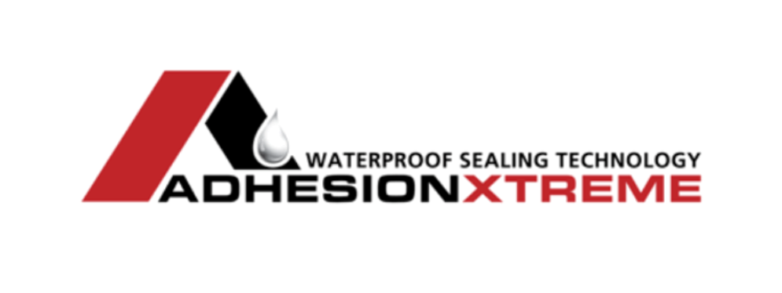 KARTA TECHNICZNA PRODUKTU:

Addhesion®Fleece WODOODPORNE TAŚMY USZCZELNIAJĄCE

OPIS PRODUKTU:
Addhésion®Fleece, zostały opracowane specjalnie z myślą o przyczepności do wszystkich trudnych porowatych lub nieporowatych powierzchni. Jest to syntetyczny kauczuk z doskonałą, przylepną formułą laminowany poliestrową włókniną z polipropylenu o gramaturze 70g/m.

ZASTOSOWANIE:
Wodoodporne uszczelnianie dachów oraz łączeń większości powierzchni budowlanych, obrzeży betonowych takich jak piwnice, garaże i tarasy. Taśma specjalnie zaprojektowana do uszczelniania wszystkich pokryć dachowych, farb oraz płynnych uretanowych wykończeniach.

CHARAKTERYSTYKA
Doskonała odporność na wodę i parę wodną
Doskonała przyczepność do prawie wszystkich podłoży
Bezwonny w temperaturze pokojowej
Długotrwała odporność
Nie zawiera rozpuszczalników
Nie kurczy się
Bez wypełniaczy ściernych

DANE PRODUKTU:
Kolor: szary
Dostępne szerokości: 50/100/150mm

WŁAŚCIWOŚCI
 |  | Test
Baza chemiczna | Kauczuk syntetyczny (baza IIR/PIB)
Gęstość | 1,20-1,30g/ml (DIN EN ISO 2811-1)
Przesiąkanie | 70-90 1/10mm (DIN 51580)
Wskaźnik topnienia | 55-75 ml/10min (DIN ISO 1133-1)
Temperatura mięknienia | >160C (DIN 1238)
Siła odrywania | >0,5N/mm DIN 8510-2
Grubość | 0,6mm do 1.5mm

STABILNOŚĆ
Zakres temperatury aplikacji: +4 ºC do +40 ºC
Zakres temperatury podczas pracy: stabilny od -30ºC- +90ºC
Stabilny w stosunku do wody i w zakresie wody słonej pH 5 - 9.

PRZYCZEPNOŚĆ:
Wyjątkowo silna przyczepność do wielu różnych podłoży. Powierzchnie muszą być suche i wolne od brudu lub smaru.

INSTRUKCJE BEZPIECZEŃSTWA:
Podczas pracy z izolacją kominów należy przestrzegać standardowych środków higieny i bezpieczeństwa pracy używanych produktów chemicznych. Podczas pracy nie jeść, nie pić i nie palić, unikać kontaktu z oczami i skórą, myć ręce przed przerwami i po zakończeniu pracy.

PRZECHOWYWANIE:
Taśmy przechowywane w fabrycznie zamkniętych opakowaniach, w suchych dobrze wentylowanych pomieszczeniach w temperaturze min. +3°C -max. +30°C, należy zużyć w ciągu 24 miesięcy od daty produkcji.

UWAGI :
Wszystkie wskazówki w w/w dokumencie są podane zgodnie z naszą najlepszą wiedzą i mają na celu maksymalne wykorzystanie potencjału naszych produktów. Do użytkownika należy testowanie produktu pod kątem zgodności materiałowej na wszystkich powierzchniach bez wyjątku, w celu przestrzegania wytycznych wskazanych w tym dokumencie, przestrzegania lokalnych przepisów i uzyskania wszelkich zezwoleń niezbędnych do korzystania z produktów.

AdhesionXtreme®
19 rue de la Chancellerie, 60300 Senlis, France
Telephone - (33) 344 62 1702 Fax (33) 344 32 1977
Company Registration N° 498 233 196

20/03/2013

